安徽省安庆市2013届高三数学（文科）四校联考
一选择题（60分）
1．已知sin=－, ∈(－,0)，则sin+cos= （ ）
A．－ B． C．－ D．
2．已知数列的前n项和为，且, 则等于( )
A．4 B．2 C．1 D． -2
3．对于，给出下列四个不等式（ ）
① ②
③ ④
其中成立的是
A．①与③ B．①与④ C．②与③ D．②与④
4．设集合A、B是全集的两个子集，则是的（ ）
（A）充分不必要条件 （B）必要不充分条件
（C）充要条件 （D）既不充分也不必要条件
5．若函数在区间上的最大值是最小值的3倍，则=( )
(A) (B) (C) (D)
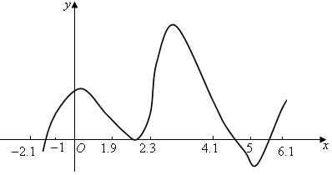
6．下图是函数的图像，它与轴有个不同的公共点．给出下列四个区间之中，存在不能用二分法求出的零点，该零点所在的区间是（ ）
A． C．
B． D．
7．在等差数列中，，，则=（ ）
A -20 B -20.5 C -21.5 D -22.5
8．函数在定义域内可导，若，且当时，，设，则（ ）
A． B． C． D．
9．函数，若方程恰有两个不等的实根，则的取值范围为（ ）
A． B． C． D．
10． 函数f(x)、 g (x)的图像如图:
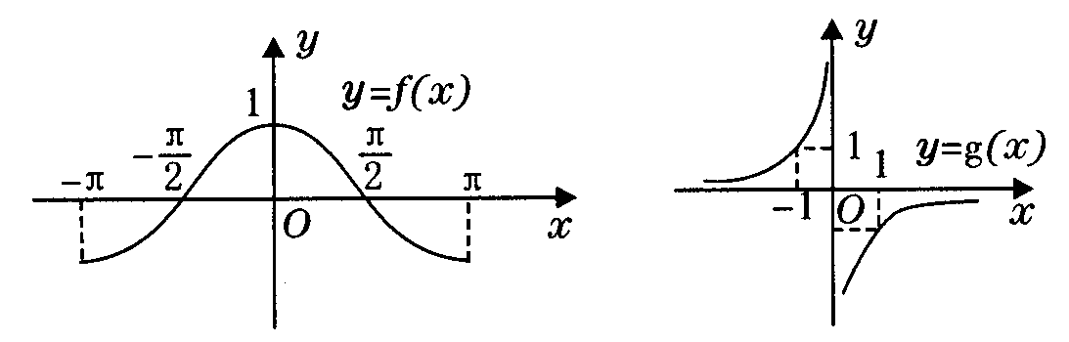
则函数y=f(x)·g(x)的图像可能是: （ ）
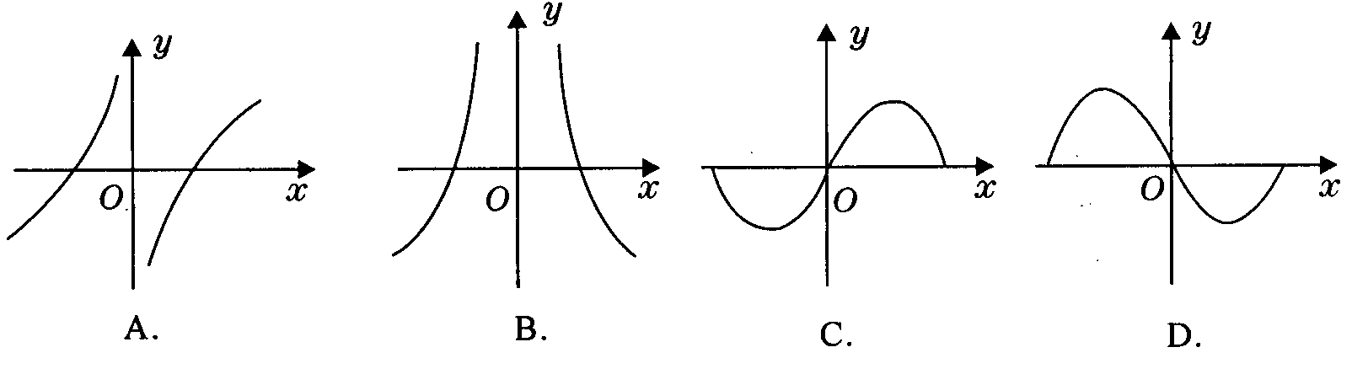
11．四个小动物换座位，开始是鼠、猴、兔、猫分别坐1，2，3，4号位子上（如图），第一次前后排动物互换座位，第二次左右列动物互换座位，…，这样交替进行下去，那么第2009次互换座位后，小兔的座位对应的是 （ ）
1  鼠 | 2  猴 |  |  | 1  兔 |  | 2  猫 |  |  | 1  猫 |  | 2  兔 |  |  | 1  猴 |  | 2  鼠
兔  3 | 猫  4 |  |  | 鼠  3 |  | 猴  4 |  |  | 猴  3 |  | 鼠  4 |  |  | 猫  3 |  | 兔  4
开始 |  |  |  |  | 第一次 |  |  |  |  | 第二次 |  |  |  |  | 第三次
A．编号1 B． 编号2 C． 编号3 D． 编号4
12. 为得到函数的图像，只需将函数的图像 （ ）
A．向左平移个长度单位 B．向右平移个长度单位
C．向左平移个长度单位 D．向右平移个长度单位
二填空题（16分）
13．若f（x）=2sinωx（0＜ω＜1在区间［0，］上的最大值是，则ω＝
14．若，则的值为
15．过原点作曲线的切线，则切线的斜率为
16．设函数是定义域上的奇函数，则＝
三解答题（74分）
17（12分）．已知{}是公比为q的等比数列，且成等差数列.
（Ⅰ）求q的值；
（Ⅱ）设{}是以2为首项，q为公差的等差数列，其前n项和为Sn，当n≥2时，比较Sn与bn的大小，并说明理由.

18（12分）．已知函数，
（1）求函数的最小正周期；
（2）求函数的单调减区间；
（3）试列表描点画出函数的图象，由图象研究并写出的对称轴和对称中心.
2
1
x
0
-1
-2

19（12分）．已知函数
（Ⅰ）求的最小值；
（Ⅱ）若对所有都有，求实数的取值范围.

20（12分）．已知数列｛｝中，在直线y=x上，其中n=1,2,3….
（1）令求证数列是等比数列;
（2）求数列

21（12分）．已知角的顶点在原点，始边与轴的正半轴重合，终边经过点．
（1）定义行列式 解关于的方程：；
（2）若函数()的图像关于直线对称,求的值．

22（14分）．设函数，，
其中|t|≤1，将f(x)的最小值记为g(t)．
(1)求g(t)的表达式；
(2)对于区间[－1，1]中的某个t，是否存在实数a，使得不等式g(t)≤成立？如果存在，求出这样的a及其对应的t；如果不存在，请说明理由．

文科数学参考答案
1—12 B A D A A B B B C A A A
13. 14. 15. e 16.
17．解：(Ⅰ)由题意得：2a3=a1+a2,即2a1q2=a1+a1q,,∵a1≠0,∴2q2-q-1=0,∴q=1或q=
(Ⅱ)若q=1,则.
当n≥2时,,故
若q=,则,
当n≥2时, ,
故对于n∈N+,当2≤n≤9时,Sn>bn；当n=10时, Sn=bn；当n≥11时, Sn<bn
18．解：（1） ，
（2）由得，
所以，减区间为
（3）无对称轴，对称中心为（）
19．的定义域为， 的导数. 令，解得；令，解得.
从而在单调递减，在单调递增. 所以，当时，取得最小值.
（Ⅱ）解：
解法一：令，则， ① 若，当时，，
故在上为增函数，
所以，时，，即. ………….. ② 若，方程的根为 ，
此时，若，则，故在该区间为减函数.
所以，时，，即，与题设相矛盾.
综上，满足条件的的取值范围是.
解法二：依题意，得在上恒成立，
即不等式对于恒成立 . 令， 则. 当时，因为，
故是上的增函数， 所以 的最小值是，从而的取值范围是.

20．解：（I）由已知得
又
是以为首项，以为公比的等比数列.
（II）由（I）知，
将以上各式相加得：
21解（1）角终边经过点，∴．
∴由可得：
， ∴．
（2） ()
且函数的图像关于直线对称，
∴ ，即，
∴ ，
．
22解：(1)
．
由(sinx－t)2≥0，|t|≤1，故当sinx＝t时，f(x)有最小值g(t)，即
g(t)＝4t3－3t＋3．
(2)我们有．
列表如下：
t | (－1，－) | － | (－，) |  | (，1)
g'(t) | ＋ | 0 | － | 0 | ＋
G(t) | ↗ | 极大值g(－) | ↘ | 极小值g() | ↗
由此可见，g(t)在区间(－1，－)和(，1)单调增加，在区间(－，)单调减小，极小值为g()＝2，
又g(－1)＝－4－(－3)＋3＝2
故g(t)在[－1，1]上的最小值为2
注意到：对任意的实数a，＝∈[－2，2]
当且仅当a＝1时，＝2，对应的t＝－1或，
故当t＝－1或时，这样的a存在，且a＝1，使得g(t)≥成立.
而当t∈(－1，1]且t≠时，这样的a不存在.

